.
OMOLOGARE MARCARE

Unior d.d.
Kovaska cesta 10
3214 ZRECE SLOVENIA

.
este autorizată să utilizeze pentru produsul lor

.

Cheie tubulară cu mâner în T, cu un singur capăt

.
mărcile protejate legal, așa cum sunt prezentate mai jos, pentru tipurile menționate la pagina 2 și urm.

.
Testat și certificat conform

DIN EN 60900 (VDE 0682-201):2013-04; EN 60900:2012

.
Produsul acoperă cerințele Legii germane „Produktsicherheitsgesetz (ProdSG)” privind asigurarea securității și sănătății.

Valabil până la: 30.06.2021
Semnătură indescifrabilă
VDE Prüf- und Zertifizierungsinstitut GmbH * Institutul de testare și certificare
Certificare: 1369900-3940-0006 / 255937
Ref. fișier:
Certificat-Nr. 40026554 Pagina 1
..
.
Pentru alte condiții, vezi paginile pe verso și următoarele pagini
Offenbach, 11.02.2009
(actualizat 22.05.2019 )

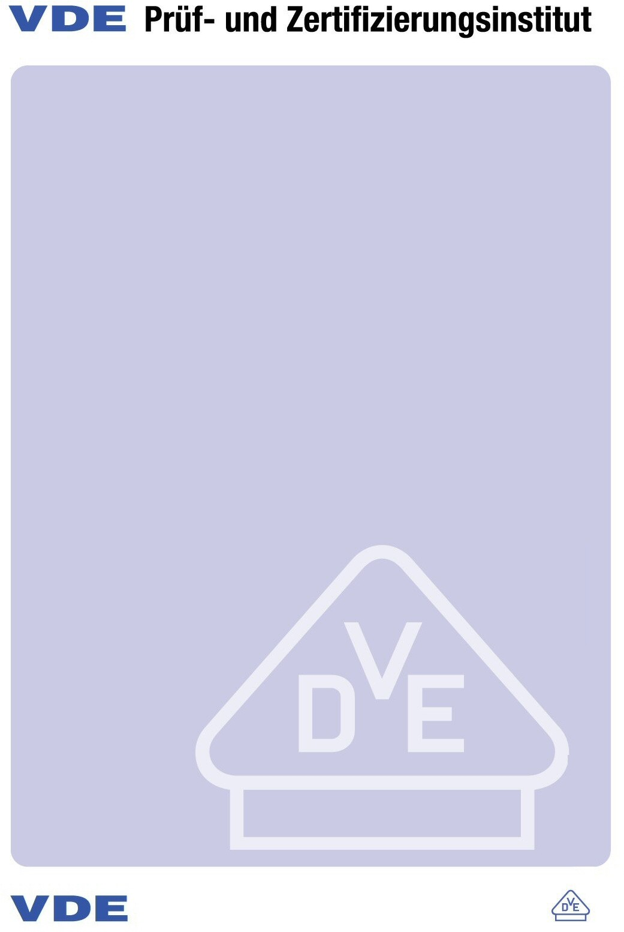
:
Certificatele VDE sunt valide numai când sunt publicate pe: http://www.vde.com/certificate

VDE Prüf- und Zertifizierungsinstitut Zeichengenehmigung
Certificat Nr. 40026554
Pagina 2

Numele și sediul înregistrat al titularului certificatului
Unior d.d., Kovaska cesta 10, 3214 ZRECE, SLOVENIA

Dosar ref. | actualizat | Data
1369900-3940-0006 / 255937 / TL6 / HEG | 22.05.2019 | 11.02.2009

.
Acest supliment este valabil numai împreună cu pagina 1 a Certificatului nr. 40026554.

Cheie tubulară cu mâner în T, cu un singur capăt

Tip(uri)

196/2LVDEDP 10
196/2LVDEDP 11
196/2LVDEDP 12
196/2LVDEDP 13
196/2LVDEDP 14
196/2LVDEDP 17
196/2LVDEDP 19
196/2LVDEDP 20
196/2LVDEDP 21
196/2LVDEDP 22
196/2LVDEDP 23
196/2LVDEDP 24

.
Culoare roșu

Mărci comerciale

PAK AfPS GS 2014:01PAK
Document PAK AfPS GS 2014:01PAK
PAH AfPS GS 2014:01PAH Produsul este în conformitate cu cerințele
PAH-document AfPS GS 2014:01PAH.

VDE Prüf- und Zertifizierungsinstitut GmbH * Institutul de testare și certificare
Secțiunea TL6

VDE Prüf- und Zertifizierungsinstitut Zeichengenehmigung
Certificat Nr. 40026554
/
Supliment

Numele și sediul înregistrat al titularului certificatului
Unior d.d., Kovaska cesta 10, 3214 ZRECE, SLOVENIA

Dosar ref. | actualizat | Data
1369900-3940-0006 / 255937 / TL6 / HEG | 22.05.2019 | 11.02.2009

Acest supliment face parte din Certificatul nr. 40026554.

heie tubulară cu mâner în T, cu un singur capăt

Locul de producție

Referință

30000553

Unior d.d.
Kovaska cesta 10
3214 ZRECE SLOVENIA

VDE Prüf- und Zertifizierungsinstitut GmbH * Institutul de testare și certificare
Secțiunea TL6

VDE Prüf- und Zertifizierungsinstitut Zeichengenehmigung
Certificat Nr. 40026554
/
Fișa de informații

Numele și sediul înregistrat al titularului certificatului
Unior d.d., Kovaska cesta 10, 3214 ZRECE, SLOVENIA

Dosar ref. | actualizat | Data
1369900-3940-0006 / 255937 / TL6 / HEG | 22.05.2019 | 11.02.2009

Acest supliment este valabil numai împreună cu pagina 1 a Certificatului nr. 40026554.

Aprobare pentru utilizarea mărcii protejate legal a VDE, așa cum se arată pe prima pagină:
Baza pentru utilizare sunt termenii și condițiile generale ale Institutului de testare și certificare VDE (www.vde.com\terms-institute). Dreptul de utilizare a mărcii se acordă numai societății menționate cu locurile de fabricație menționate și produsele enumerate cu referințele de tip aferente. Locul de fabricație va fi echipat astfel încât să se asigure o fabricație constantă a construcției certificate.
Aprobarea este valabilă atâta timp cât sunt în vigoare specificațiile VDE, pe care se bazează certificarea, cu excepția cazului în care este retrasă conform Procedurii de testare și certificare VDE (PM102E).
Perioada de valabilitate a unei aprobări VDE-GS-Mark poate fi prelungită la cerere. În cazul unor modificări ale cerințelor legale și/sau normative, perioada de valabilitate a Aprobarii marcajului VDE-GS-Mark poate fi scurtată.
Produsele care conțin biocid dimetilfumarat (DMF) nu pot fi comercializate sau puse la dispoziție pe piața CE în conformitate cu Decizia 2009/251/CE a Comisiei.
Aprobarea este semnată numai pe prima pagină.

